„KULTURA I OBYCZAJE PODHALA”
Dzień dobry!
Kochane dzieci, kiedyś obiecałam Wam, że zrobię dla Was dodatkowe zajęcia o tematyce naszego regionu, w którym mieszkamy: góry, stroje góralskie, a także charakterystyczna góralska muzyka. A wiec, dzisiejsza wycieczka związana będzie z naszym regionem. Zapraszam serdecznie i miłej zabawy!
Drodzy rodzice szczególną rolę będziecie mieli właśnie Wy:
1. Poproszę rodziców o przeczytanie dzieciom wiersza:
Góry
(J. Porazińska)

Góry nasze góry!
hale nasze hale!
kto was zna tak dobrze
Jako my górale?
Góry nasze góry!
wy wysokie szczyty!
kto was przewędrował?
góral rodowity

3. Przyjrzyjcie się ilustracjom. Czy wiecie jak nazywają się elementy stroju góralskiego?
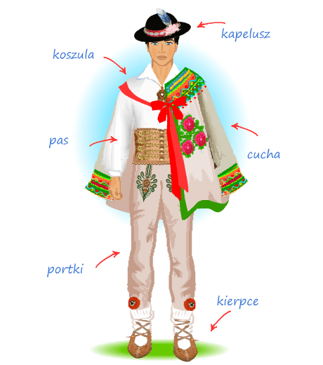
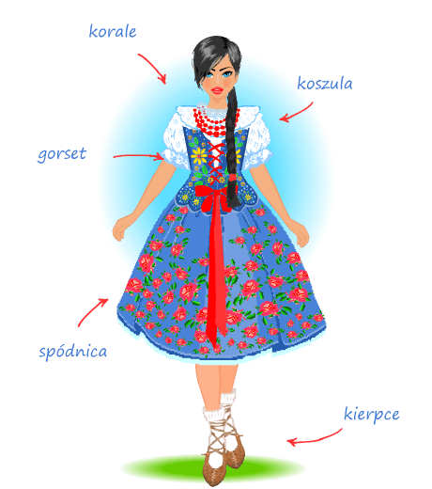

4. Czy potraficie odpowiedzieć na pytania:
- Jak nazywa się miejscowość, w której mieszkacie?
- Czy wiecie co to za miejsca?
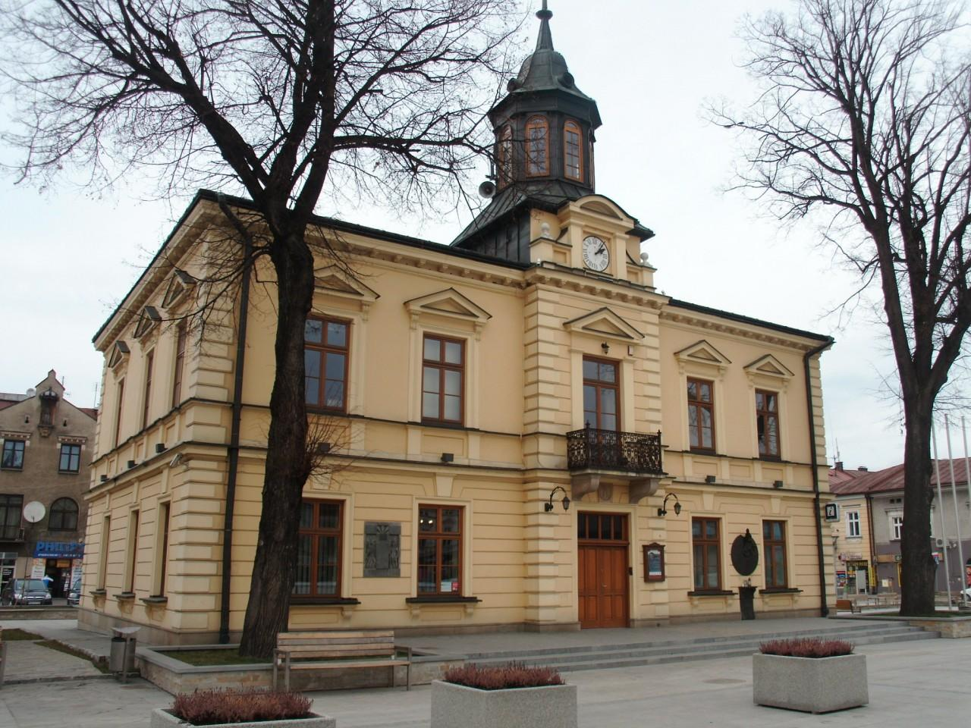

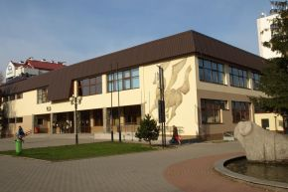

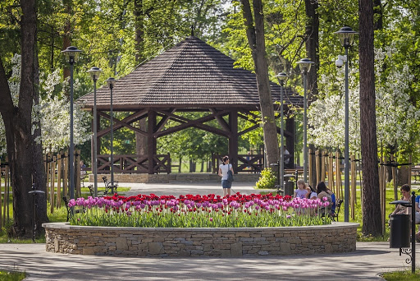
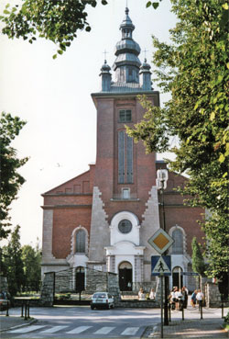

5. W załączniku mam kolorowankę dla Was lub propozycję pracy plastycznej. Proszę o wykonanie jednej z propozycji prac lub stworzenie własnej (może być z pomocą rodziców) pracy o naszym regionie. Z wielką niecierpliwością czekamy na przesyłanie Waszych prac plastycznych.
Załącznik 1: https://i.pinimg.com/originals/f2/e6/03/f2e60364f52cdc4feac49797ec75b07f.jpg
Załącznik 2: https://pracaplastyczna.pl/images/zima/zima-w-gorach-2.jpg

6. A na koniec posłuchajcie i zaśpiewajcie piosenkę płynącą prosto z gór ;)
https://www.youtube.com/watch?v=zBfzxTiyNDc

Dziękuję za dzisiejszy dzień, do jutra. Miłego dnia.
Pozdrawiam serdecznie

